Uvod
Naslov izveštaja
Ime Prezime, index, e-mail
Kolačići, peciva i pice svakako jesu neizbežan deo svakaog događaja i hrana koja se često priprema. Ukoliko bismo potražili recepte, naišli bismo na bezbroj različitih sastojaka i njihovih kombinacija koje se koriste. Kako bismo se bolje upoznali sa tim koji sastojci se češće koriste u pripremi koje hrane i kako po receptu prepoznati o kojoj od ove tri vrste hrane je reč, u nastavku izveštaja ćemo se baviti različitim receptima i analizom njihovih sastojaka.

Baza podataka
Baza podataka korištena za izradu ovog izveštaja sadrži 1931 uzorak, od kojih se 1738 koristi za trening i kreiranje modela, a 193 za testiranje modela. Svaki uzorak predstavlja recept i govori nam da li se u tom receptu pojavljuje određeni sastojak ili ne. Ukoliko se sastojak u receptu pojavljuje, vredost za taj sastojak u uzorku je 1, a ukoliko se ne pojavljuje 0. U bazi se nalaze 133 sastojka, a neki od njih su: brašno, ulje, jaja, mleko, šećer, puter, jabuke, cimet, sir, itd. Baza sadrži obeležje class koje može da ima jednu od tri vrednosti: 'Cookies', 'Pizzas' i 'Pastries' i ono nam govori da li se radi o receptu za keksić, picu ili pecivo.

Analiza podataka
Sastojci koji se najčešće pojavljuju u receptima za pripemu pice su so, ulje, sir, brašno, paradajz, testo i beli luk. Za pripremu peciva najčešći sastojci su puter, jaja, brašno, so i šećer, a za pripremu kolačića najčešće se koriste šećer, puter, jaja, brašno, čokolada, vanila. Peciva su ta kod kojih se generalno koristi najveći broj sastojaka, što je razumljivo obzirom da ona mogu da budu i slana i slatka.

Glavne dimenzije
Izveštaj treba da je pripremljen na A4 formatu (210 mm x 297 mm).
Rad treba pripremiti u dve kolone sa 5 mm razmaka između kolona. Strane ne treba numerisati.
Prvi red svih paragrafa treba uvući za 3,6 mm. Za tekst u radu koristite Times New Roman 10 pt font.

Ostale dimenzije
Naslov izveštaja i ime autora treba da budu na prvoj strani centrirani po celoj širini strane. Veličina slova za naslov je 24 pt. Ime autora treba da bude ispod naslova sa veličinom slova 11 pt.

Tabela 1: Opis izgleda strane.
Format papira | A4
Gornja margina | 20,0 mm
Donja margina | 20,0 mm
Leva margina | 19,0 mm
Desna margina | 19,0 mm

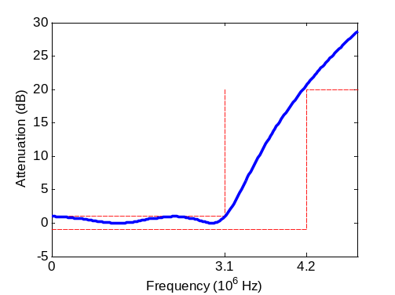
Sl. 1. Ispod slike treba da stoji objašnjenje.

Ocenjivanje
Domaći zadatak nosi 10 bodova. Tih 10 bodova raspoređeno je na sledeći način: 5 bodova nose sam izveštaj – preciznost, jasnoća, formatiranje i potpunost urađenog zadatka – da li je u kodu urađeno sve što je u zadatku traženo i da li je tačno urađeno (kod može biti pitan i na odbrani); 5 bodova nosi usmena odbrana – asistentova procena studentovog razumevanja zadatka koje će biti provereno kroz usmena pitanja na samoj odbrani.
Iako su bodovi raspoređeni kako je u prethodnom pasusu napisano, bez predaje izveštaja kao ni bez usmene odbrane, student ne može dobiti bodove za domaći zadatak (dobija 0 bodova bez mogućnosti naknadne predaje).

Zaključak
Zaključak nije neophodan. Iako zaključak može da sadrži pregled ključnih rezultata i objasni njihov značaj, nemojte da ponavljate deo opisan u uvodu. Nije loše navesti i korišćenu literaturu.

 

